今日动态
2026.1.20
今天来园一共10位小宝贝。第一个来园的是沐沐、第二个是洋洋、第三个是彤彤、第四个是多多、第五个是刘芸川、第六个是陈科豪、第七个是天天、第八个是周景安，第九个是小小宇、第十个是项琰。
户外活动：玩雪
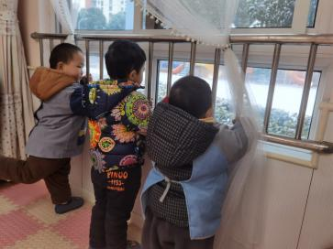

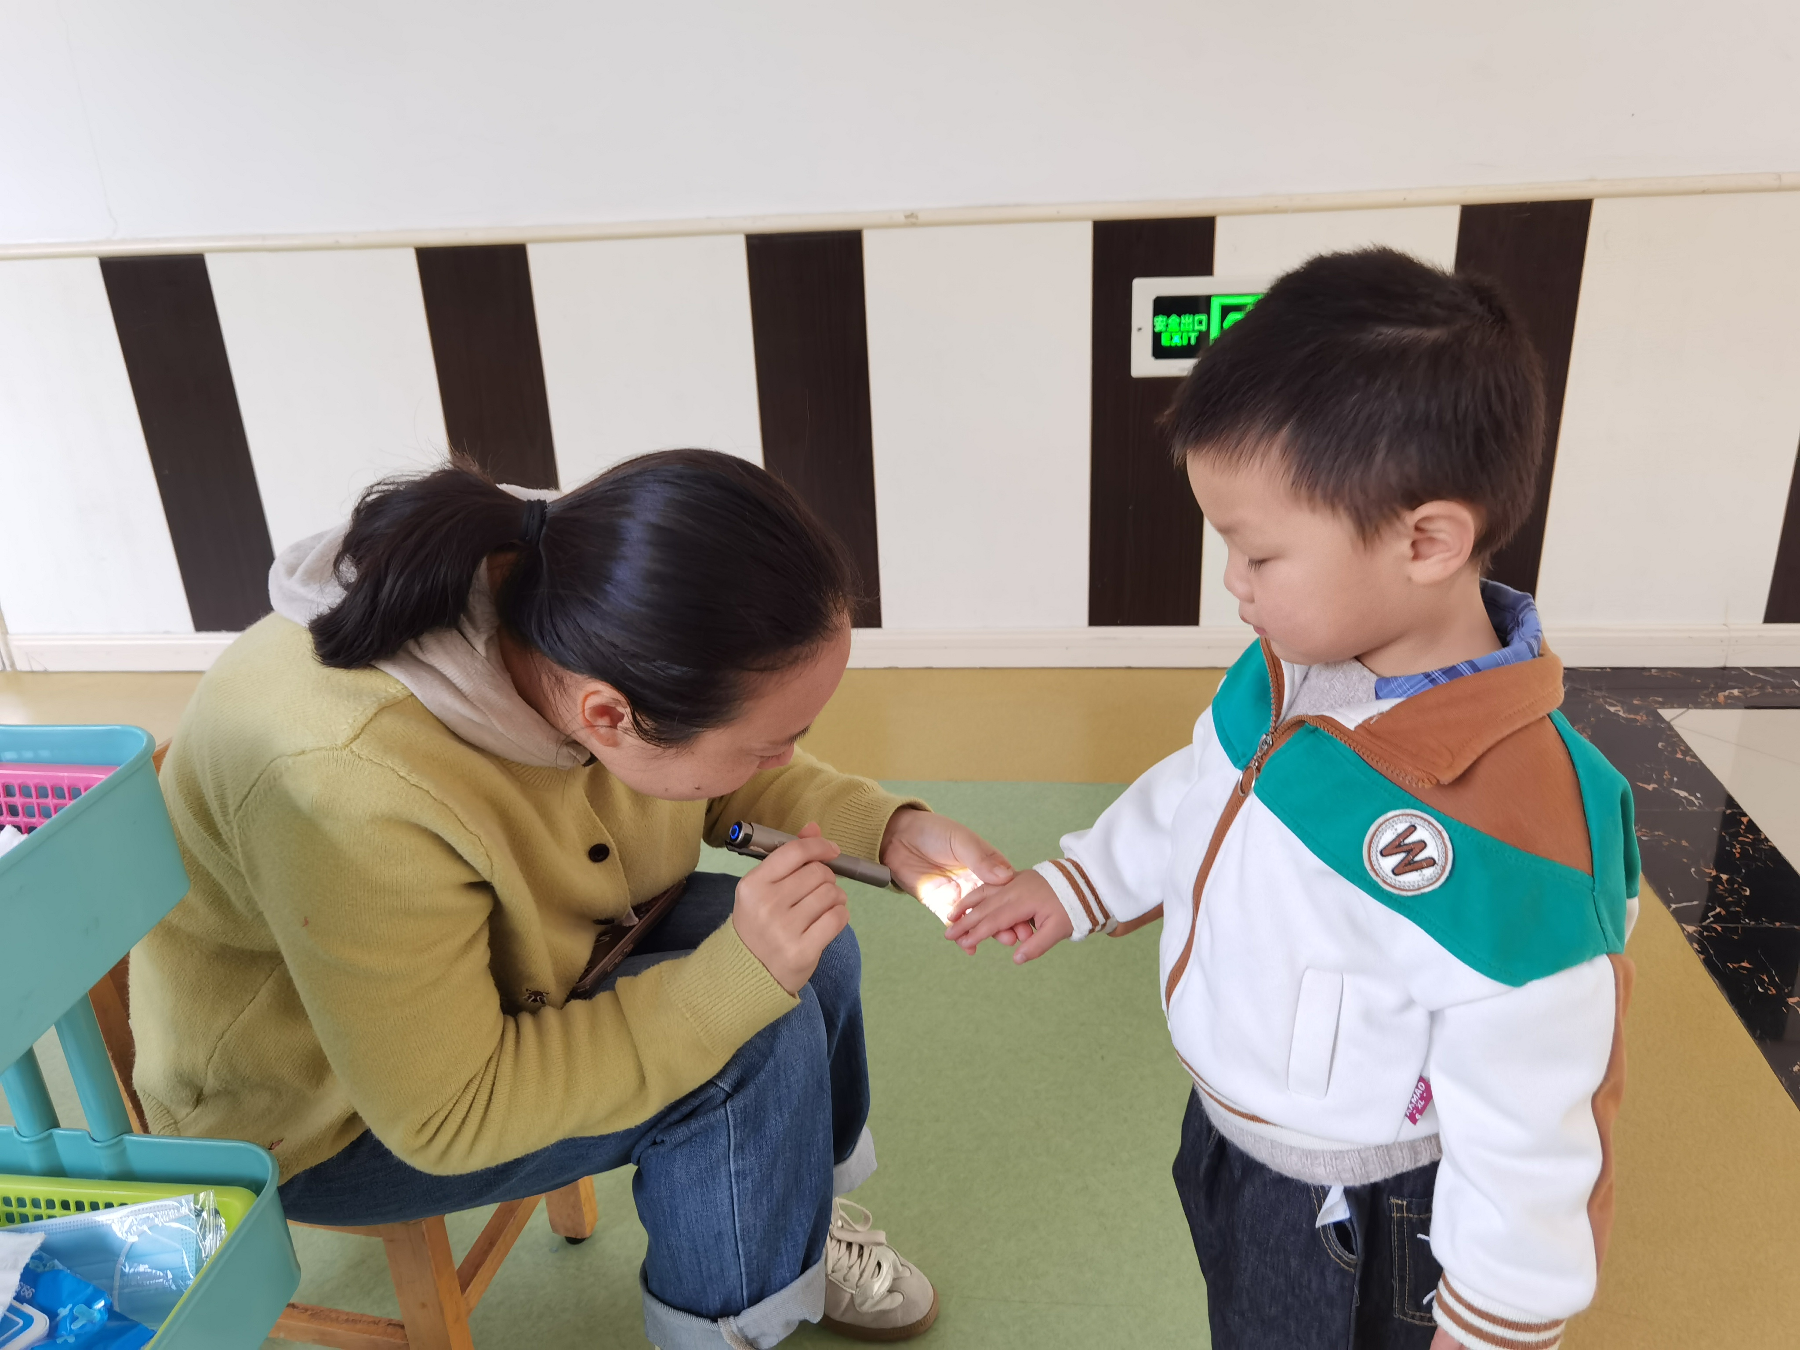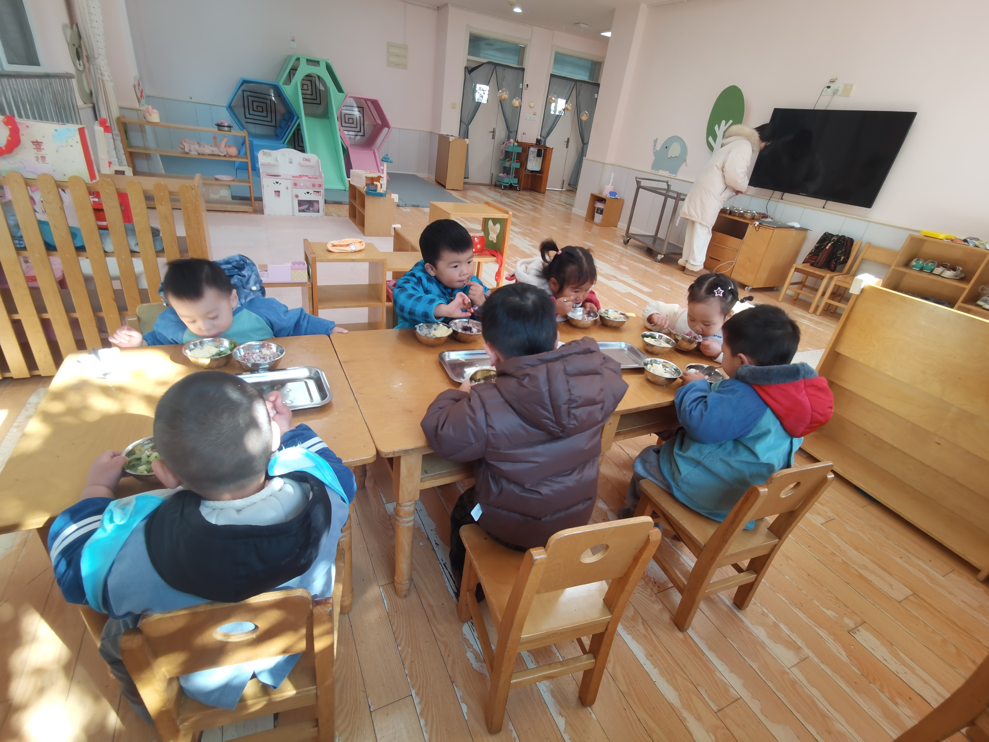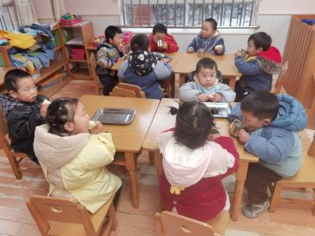
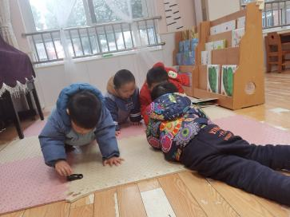
当冬日的第一片雪花飘落，大自然便为孩子们准备了最纯粹的天然游乐场。让宝贝们在皑皑白雪中释放天性，在趣味互动里收获多元成长。一会儿踩雪、一会儿抓学、一会儿踢雪、还有打雪仗，玩得不亦乐乎。
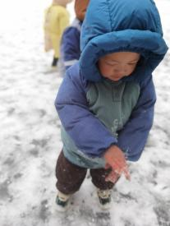

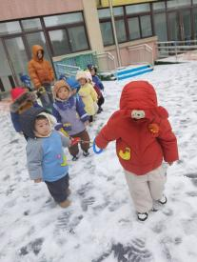

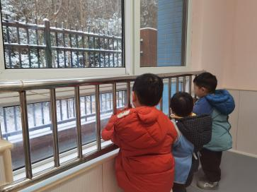
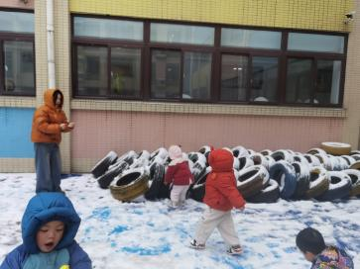
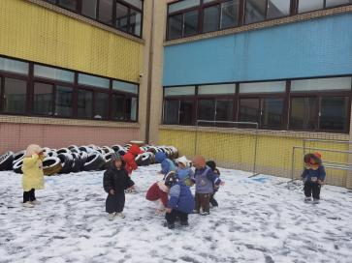
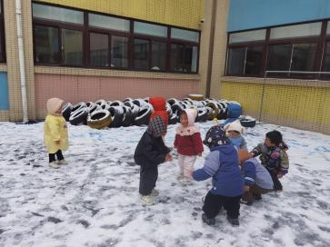

音乐游戏：宝宝不怕冷
复习巩固歌曲宝宝不怕冷，知道天冷会下雪，但是宝宝要勇敢，可以做运动锻炼身体取暖，并用身体动作感受乐曲的欢快。
